A
ALINAN NOT
YAZIYLA:

AD – SOYAD : …………………………………………………..… SINIF : ………… NO : ..………

SORU 1) Bir otomobil 50m/s lik hızla harekete başladıktan 5 s sonra hızını yavaşlayarak 25m/s yeye düşürüyor.Buna göre ;  - Otomobilin yavaşlama ivmesi kaç m/$s^{2}$’dir?(5 puan)  - Otomobilin yer değiştirmesi kaç metredir?(5 puan) | Yazilidayim.net
SORU 2) Bir taş yerden düşey doğrultuda 60m/s hızla fırlatılıyor. Buna göre;
- Taşın çıkabileceği maksimum yükseklik kaç metredir?(5 puan)
- Hareketin 4. Sanıyesinde taşın hızı kaç m/s’dir?
( 5puan)

SORU 3)( 10 puan)
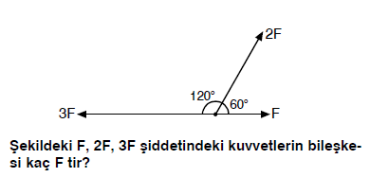
SORU 4)t=0 s anında +x konumunda olan hareketlinin I,II,III ve IV. zaman aralıklarındaki hareketini yorumlayınız.(10 puan)  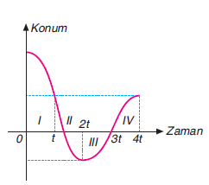 | https://www.sorubak.com
SORU 5)(10 puan)
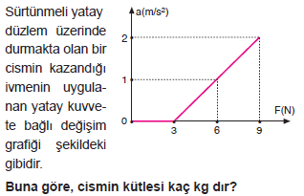
SORU 6) (15 puan)
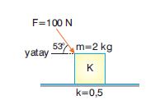
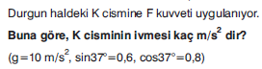
SORU 7) ilk hızı 30 m/s olan bir aracın ivme-zaman grafiği veriliyor. Buna göre ; 20.saniye sonunda aracın hızı kaç m/s olur? (10 puan)
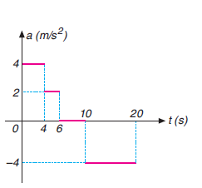
SORU 8) (15 puan)
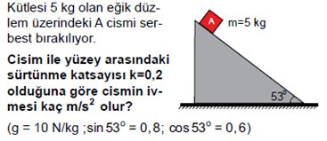
k=0,5

SORU 9)t=0 s anında x=0 konumunda olan bir araca ait hız- zaman grafiği veriliyor. Buna göre;
- Aracın 10.s sonunda yer değiştirmesi kaç metredir? (5 puan)
- Aracın ivme- zaman grafğini çiziniz. (5 puan)
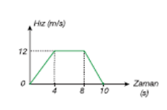

Yazilidayim.net

